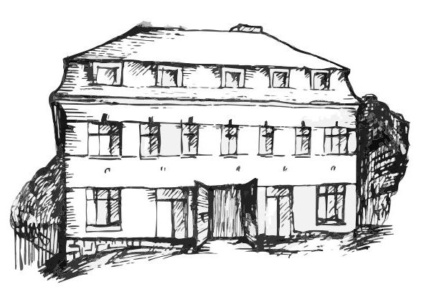 | Stacionář sv. Anežky České  Farní charita Beroun  Cajthamlova 169, 266 01 Beroun  Tel.: 311 613 612 | 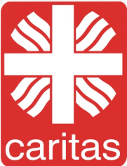

Vás srdečně zve na programy pro
VeŘEJNOST
ÚNOR

4. 2.  středa | 14,00 – 15,30 | Zimní tvoření z papíru - sněhuláci
11. 2.  středa | 10,00 – 11,30 | Vzpomínkové dopoledne – povídání a vyprávění
18. 2.  středa | 10,00 – 11,30 | Hudební dopoledne s písničkou….
25. 2.  středa | 13,30 – 15,00 | Tvoření – šperk pro radost
každý pátek | 13,30 – 15,00 | Příjemné posezení u šálku kávy či čaje

